关闭135端口
一、单击“开始”——“运行”，输入“dcomcnfg”，单击“确定”，打开组件服务。
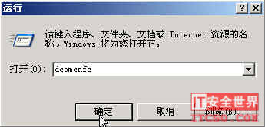
二、在弹出的“组件服务”对话框中，选择“计算机”选项。
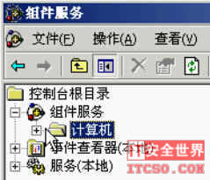
三、在“计算机”选项右边，右键单击“我的电脑”，选择“属性”。
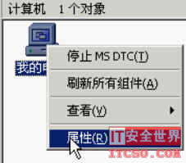
四、在出现的“我的电脑属性”对话框“默认属性”选项卡中，去掉“在此计算机上启用分布式COM”前的勾。
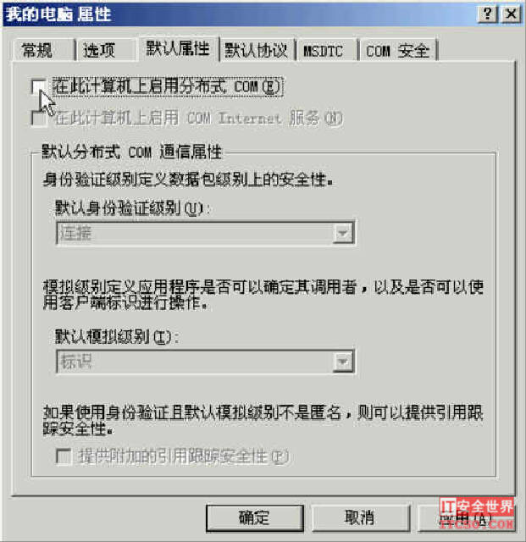五、选择“默认协议”选项卡，选中“面向连接的TCP/IP”，单击“删除”按钮。
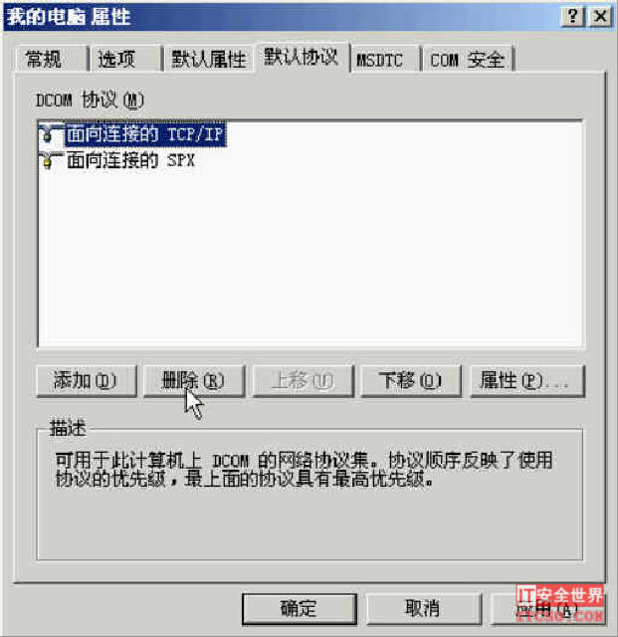
六、单击“确定”按钮，设置完成，重新启动后即可关闭135端口。
关闭139端口
一、右键单击桌面右下角“本地连接”图标，选择“状态”。
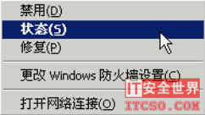
二、在弹出的“本地连接状态”对话框中，单击“属性”按钮。
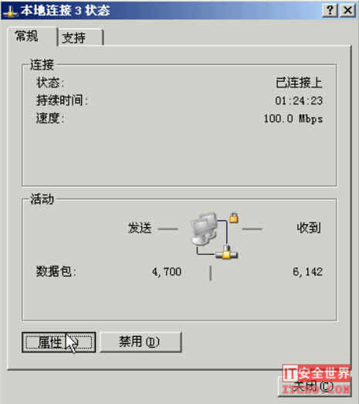
三、在出现的“本地连接属性”对话框中，选择“Internet协议（TCP/IP）”，双击打开。
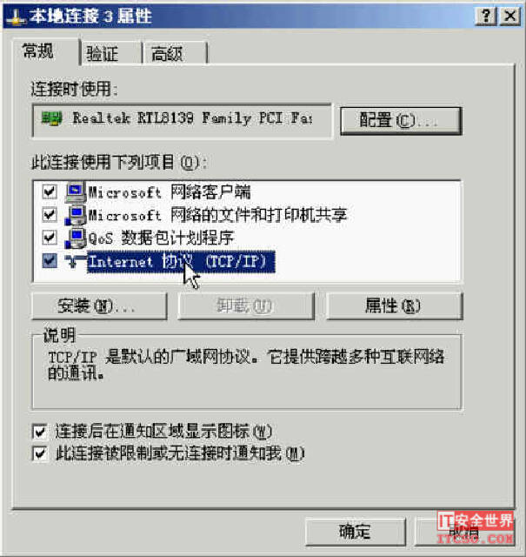
四、在出现的“Internet协议（TCP/IP）属性”对话框中，单击“高级”按钮。
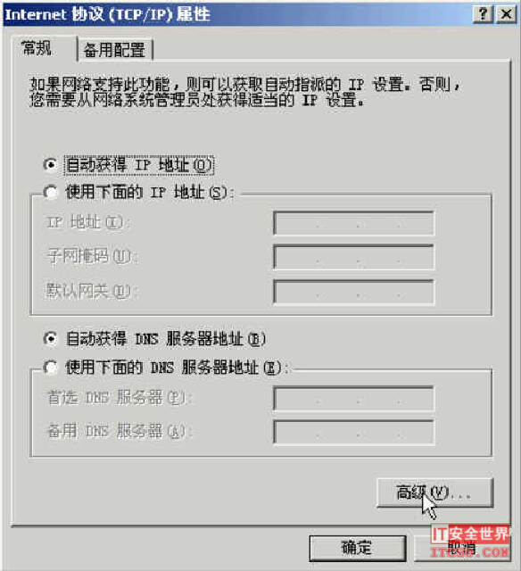
五、在出现的“高级TCP/IP设置”对话框中，选择“WINS”选项卡。
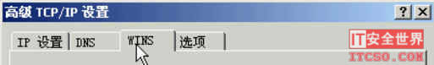
六、在“WINS”选项卡，“NetBIOS设置”下，选择“禁用TCP/IP上的” NetBIOS。
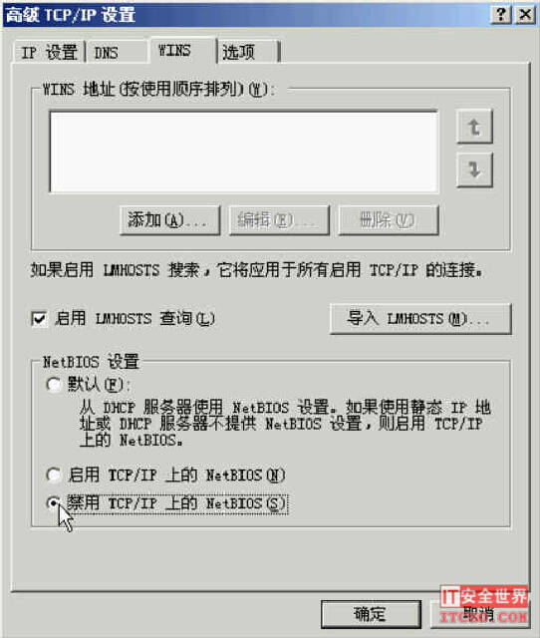
七、单击“确定”，重新启动后即可关闭139端口。
关闭445端口
一、单击“开始”——“运行”，输入“regedit”，单击“确定”按钮，打开注册表。
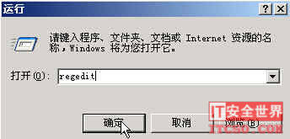
二、找到注册表项“HKEY_LOCAL_MACHINE\System\Controlset\Services\NetBT\Parameters”。
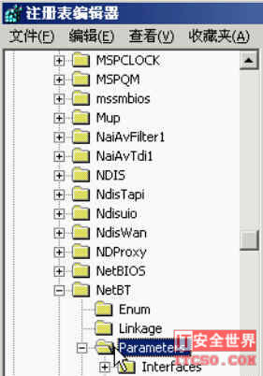

三、选择“Parameters”项，右键单击，选择“新建”——“DWORD值”。
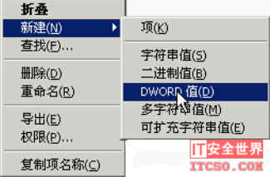

四、将DWORD值命名为“SMBDeviceEnabled”。
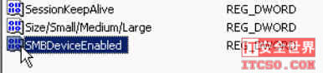
五、右键单击“SMBDeviceEnabled”值，选择“修改”。
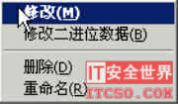
六、在出现的“编辑DWORD值”对话框中，在“数值数据”下，输入“0”，单击“确定”按钮，完成设置。
